目录

前 言 1
1 基础篇 1
1.1 RN介绍 1
1.1.1 环境配置 1
1.2 爬坑遇到的问题 2
1.2.1 Unable to load script from assets 2
1.2.2 调试生成apk 3
1.2.3 注册组件 3
1.2.4 Super expression must either be null or a function, not undefined 3
1.2.5 Cant find variable : StyleSheet 3
1.2.6 cannot call a class as a function 4
1.3 核心组件使用 component 4
1.3.1 Text 4
1.3.2 Image 4
1.3.3 View 5
1.3.4 TextInput 5
1.3.5 ListView 7
1.4 Props(属性)和State（状态） 7
1.4.1 Props 7
1.4.2 state 8
1.5 Style 样式 9
1.5.1 textAlign 10
2 JS笔记 10
2.1 Var/let 区别 10
2.2 严格模式 11
2.3 js构造函数 11
3 组件的学习 11
3.1 View视图的讲解 11
3.2 Text组件的详解 12
3.2.1 代码实例 12
3.2.2 属性方法 13
3.2.3 风格样式 13
3.3 ProgressBarAndroid 14
3.3.1 属性方法 14
3.4 DrawerLayoutAndroid 侧滑 14
3.4.1 基本属性介绍 14
3.4.2 实例 15
3.5 ScrollView 15
3.5.1 属性方法 16
3.5.2 风格样式 16
3.6 TouchableWithoutFeedback 17
3.6.1 属性方法 17
3.7 ListView 详解 17
4 其他小笔记 18
4.1 更新native-cli 和native版本 18
4.1.1 查看版本号 18
4.1.2 更新版本 18
4.1.3 更新项目react-native 版本 18
4.2 心得 19
4.3 创建组件 20

前 言

此笔记针对RN笔记

基础篇

RN介绍
Reactive Native 是结合javascript 和React开发引用 达到跨平台开发效果的应用开发

环境配置

安装 node.js git

安装react-native命令工具
打开命令窗口，输入npm install -g react-native-cli

创建react-native项目
创建一个文件夹 使用命令控制窗口进入 初始化一个项目 react-native init AXXXProject

运行packager
进入创建的project 运行 npm start

项目目录介绍
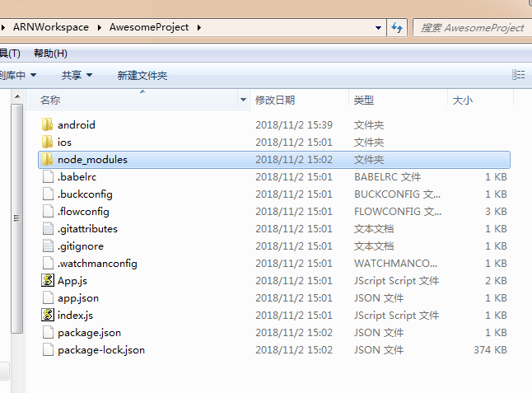
Android 是对应安卓系统的文件夹
Ios是对应苹果系统的文件夹
而Node_modules 为Node.js存放和管理npm所得，也包含React Native框架文件

爬坑遇到的问题

Unable to load script from assets
遇到这个问题
首先在src/main 创建一个文件assets
其次编译index.js 生成文件到assets上
react-native bundle --platform android --dev false --entry-file index.js --bundle-output android/app/src/main/assets/index.android.bundle --assets-dest android/app/src/main/res/

目前这些内容就不太了解 最终会在assets 生成index.android.bundle

调试生成apk
去到项目根目录
React-native start
React-native run-android

首先需要使用adb连接到设备 无论是模拟还是手机 都需要先连接adb
当你在根目录上执行react-native run-android 他会先编译apk 在我看来是使用node.js 编译出apk 具体在build会生成新的APK
然后他会执行adb 启动你的mainActivity 目测当你build，安装完之后 adb就会断开 所以后续的adb shell am start -n xxx/xxx 启动失败 但是可以在屏幕上可以打开 或者重新连接adb 使用adb shell启动

目前react-native start 未知道有什么用 好像启动react-native 的服务器
目前使用atom编译器 但是安装了nuclide 插件 目前看不出有什么特别的 官方编译器

注册组件
在RN上有一个重要的API AppRegistry
接口介绍： 接口均为静态 可直接使用
Static registerComponent(appKey,)

Super expression must either be null or a function, not undefined
var React = require('react-native');
var {
AppRegistry,
Text,
StyleSheet,
} = React;
这是使用旧javascipt声明的头
但是在RN上 由于’React’和component 从 react native 分离到react 模块 所以如果单纯的只引入
react native 的模块是不够的 需要改成
import React,{Component} from 'react';
import {AppRegistry,Text} from 'react-native';

Cant find variable : StyleSheet
每一个类型都需要导入
import {AppRegistry,Text} from 'react-native';
此处缺少了StyleSheet类型 所以需要添加
import {AppRegistry,StyleSheet,Text} from 'react-native';

cannot call a class as a function
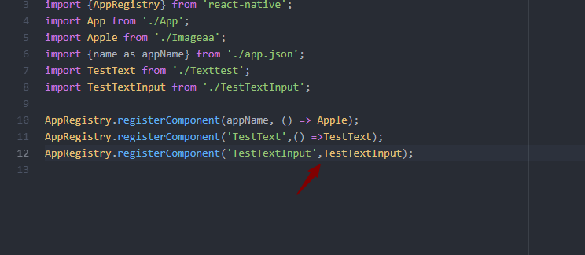
此处缺少()=>指向文件 所有一直找不到class

核心组件使用 component

Text
最基础的Text组件，该组件是渲染简单的文本，
Import React from ‘react’;
Import {AppRegistry,Text } from ‘react-native’;
Const App =(){ return (<Text> hello world!</Text);}
AppRegistry.registerComponent(‘MyApp’,() =>App);

Image
Image组件用来渲染一张图片 和网页中img标签相似 最简单的使用source属性
import React from 'react';
import { AppRegistry, Image } from 'react-native';
const App = () => {
return ( <Image source={require('./img/check.png')} /> );}
// App registration and rendering
AppRegistry.registerComponent('MyApp', () => App);

Image属性方法
1.onLayout (function) 当Image布局发生改变的，会进行调用该方法，调用的代码为:
{nativeEvent: {layout: {x, y, width, height}}}.
2.onLoad (function):当图片加载成功之后，回调该方法
3.onLoadEnd (function):当图片加载失败回调该方法，该不会管图片加载成功还是失败
4.onLoadStart (fcuntion):当图片开始加载的时候调用该方法
5.resizeMode 缩放比例,可选参数('cover', 'contain', 'stretch') 该当图片的尺寸超过布局的尺寸的时候，会根据设置Mode进行缩放或者裁剪图片
6.source {uri:string} 进行标记图片的引用，该参数可以为一个网络url地址或者一个本地的路径
Image样式风格
1.FlexBox 支持弹性盒子风格
2.Transforms 支持属性动画
3.resizeMode 设置缩放模式
4.backgroundColor 背景颜色
5.borderColor 边框颜色
6.borderWidth 边框宽度
7.borderRadius 边框圆角
8.overflow 设置图片尺寸超过容器可以设置显示或者隐藏('visible','hidden')
9.tintColor 颜色设置
10.opacity 设置不透明度0.0(透明)-1.0(完全不透明)

View
React native 内最基本的一空间组件，例如一下的text 需要view包裹着
import React from 'react';
import { AppRegistry, Text, View } from 'react-native';
const App = () => { return (
<View style={{alignItems: 'center'}}>
<Text>Hello!</Text>
</View> );}
// App registration and rendering
AppRegistry.registerComponent('MyApp', () => App);

TextInput
用户输入所需应用的基础 类似android中的EditText
import React, { AppRegistry, TextInput, View } from 'react-native'
const App = () => { return (
<View>
<TextInput placeholder="Hello" />
</View>);}
// App registration and rendering
AppRegistry.registerComponent('MyApp', () => App);

属性方法(这边讲解平台公用以及Android生效的属性方法)
3.1.View 支持View的相关属性
3.2.autoCapitalize 控制TextInput输入的字符进行切换成大写(可选择参数:'none', 'sentences', 'words', 'characters')
none:不自动切换任何字符成大写
sentences:默认每个句子的首字母变成大写
words:每个单词的首字母变成大写
characters:每个字母全部变成大写
3.3.autoCorrect bool 设置拼写自动修正功能 默认为开启(true)
3.4.autoFocus bool 设置是否默认获取到焦点默认为关闭(false)。该需要componentDidMount方法被调用之后才会获取焦点哦(componentDidMount是React组件被渲染之后React主动回调的方法)
3.5.defaultValue string 给文本输入设置一个默认初始值。
3.6.editable bool 设置文本框是否可以编辑 默认值为true,可以进行编辑
3.7.keyboardType 键盘类型(可选参数:"default", 'email-address', 'numeric', 'phone-pad', "ascii-capable", 'numbers-and-punctuation', 'url', 'number-pad', 'name-phone-pad', 'decimal-pad', 'twitter', 'web-search') 该用来选择默认弹出键盘的类型例如我们甚至numeric就是弹出数字键盘。鉴于平台的原因如下的值是所有平台都可以进行通用的

default
numeric 数字键盘
email-address 邮箱地址
3.8.maxLength number 可以限制文本输入框最大的输入字符长度
3.9.multiline bool 设置可以输入多行文字，默认为false(表示无论文本输入多少，都是单行显示)
3.10.onBlur function 监听方法，文本框失去焦点回调方法
3.11.onChange function 监听方法,文本框内容发生改变回调方法
3.12.onChangeText function监听方法，文本框内容发生改变回调方法，该方法会进行传递文本内容
3.13.onEndEditing function监听方法，当文本结束文本输入回调方法
3.14.onFocus function 监听方法 文本框获取到焦点回调方法
3.15.onLayout function监听方法 组价布局发生变化的时候调用，调用方法参数为 {x,y,width,height}
3.16.onSubmitEditing function监听方法，当编辑提交的时候回调方法。不过如果multiline={true}的时候，该属性就不生效
3.17.placeholder string 当文本输入框还没有任何输入的时候，默认显示信息，当有输入的时候该值会被清除
3.18.placeholderText Color string 设置默认信息颜色(placeholder)
3.19.secureTextEntry bool 设置是否为密码安全输入框 ，默认为false
3.20.style 风格属性 可以参考Text组件风格
3.21.value string 输入框中的内容值
以上是一些Android，iOS平台通用的属性，下面根据官网的文档，我这边组要讲解一下适用于Android平台的属性方法
3.22.numberOfLines number设置文本输入框行数，该需要首先设置multiline为true,设置TextInput为多行文本。
3.23.textAlign 设置文本横向布局方式 可选参数('start', 'center', 'end')
3.24.textAlignVertical 设置文本垂直方向布局方式 可选参数('top', 'center', 'bottom')
3.25.underlineColorAndroid 设置文本输入框下划线的颜色

ListView
在手机设备中,列表是许多应用程序的核心元素。ListView是一个View的特殊类型组件用于显示垂直滚动变化的数据。ListView组件需要两个属性:dataSource和renderRow。dataSource表示列表部分的所有需要展现的信息数据，renderRow将数据显示一个被渲染的组件中。

这边的例子创建一个简单的显示写死的数据的ListView。首先初始化用于填充列表的数据源，然后使用这些数据渲染ListView。
import React from 'react';
import { AppRegistry, Text, View, ListView} from 'react-native';
var SimpleList = React.createClass({
// Initialize the hardcoded data
getInitialState: function() {
var ds = new ListView.DataSource({rowHasChanged: (r1, r2) => r1 !== r2});
return {
dataSource: ds.cloneWithRows(['John', 'Joel', 'James', 'Jimmy', 'Jackson', 'Jillian', 'Julie']) }; },
render: function() {
return (
<View>
<ListView
dataSource={this.state.dataSource}
renderRow={(rowData) => <Text>{rowData}</Text>} />
</View> ); }});
// App registration and rendering
AppRegistry.registerComponent('MyApp', () => SimpleList);

Props(属性)和State（状态）

Props
在组件的声明会用到各种各这样的属性
此处pic为属性 作为一个属性应用
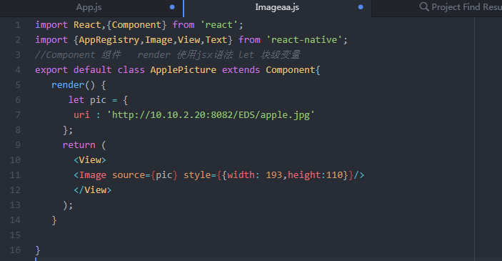

state
我们一般会有两种类型的数据进行控制改变组件:props和state。props是在父组件中进行设置，只要设置完成那么该在组件的声明周期中就定死了，不会发生改变。所以针对数据变化修改的情况，我们需要使用state属性。
一般情况下，我们需要在constructor方法中进行初始化state，然后在你想要修改更新的时候调用setState方法即可。
例如:我们现在需要制作一段不断进行闪动的文字效果，文字内容当组件创建好的时候就已经指定了。文字内容通过prop展现。但是通过时间控制文字闪动的状态通过state实现。一起来看一下如下的代码:
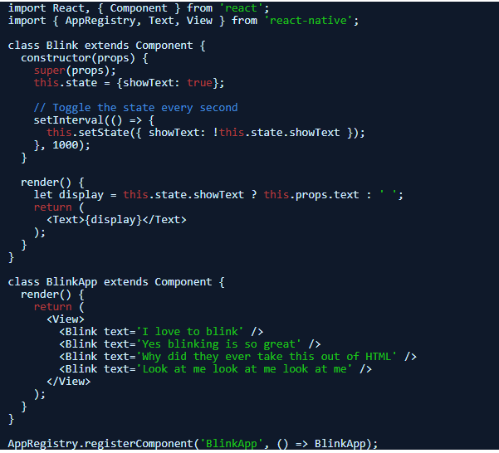

Style 样式
在RN中使用js定义应用样式即可
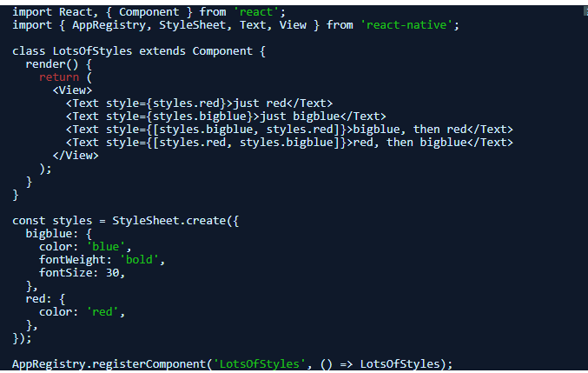

textAlign
Object.style.textAlign="left|right|center|justify|inherit"
设置文本位置

JS笔记

Var/let 区别
var js是没有块级作用于 当快内使用var声明一个变量 那么在代码块外面依然可见
但是使用在ES6规范中带来了块级作用于 如果使用var变成let 名利 就可以获取一个块级变量
例如 if（true）{
var aa=3
let bb=3;
}
consloe.log(aa);//3
consloe.log(bb);//非法

let 有暂时性死区
当在块内存在let命令 那么这个块就会成为一个封闭的作用域
let 禁止重复声明变量
let不会成为全局对象的属性

严格模式
use strict

js构造函数
constructor()
在js当中 constructor()为构造函数 js使用 通常用来初始化数据

组件的学习

View视图的讲解
View是UI创建最基础，最常见的空间
这边View组件是支持FlexBox
这个组件当中可以嵌套其他的视图在里面
此处代码使用时JavaScript 运用上到最新RN是会报错 这里网上代码截图仅供参考
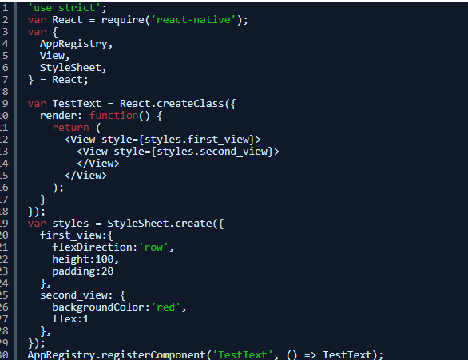

属性方法
accessibilityLabel string
accessible bool 当为true是 表示该元素可以进行访问，
默认情况下所有可触摸的元素控件都是可以访问
onAccessibilityTap function 当为true 时可以支持轻触点击手势
onLayout function 当组件的布局发生改变时 会自动调动下面的方法:
{nativeEvent:{layout:{x,y,width,height}}}
onMagicTap function 当accessible为true是用户双击时候触动

Text组件的详解

代码实例
用例代码如下
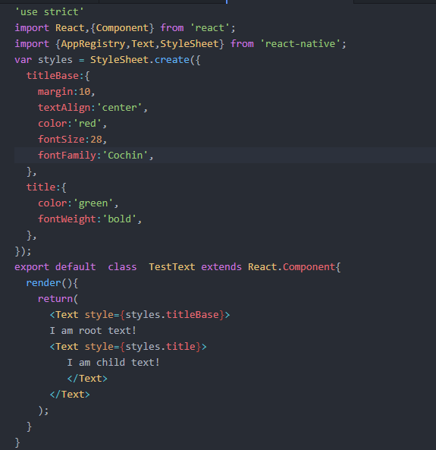

属性方法
numberOfLines(number) :进行设置Text显示文本的行数 如果超过了行数 默认多余的信息就不会显示了
onLayout(function) 当布局位置发生变化会自动触发该方法 参数如下
[code lang="" start="" highlight=""]{nativeEvent: {layout: {x, y, width, height}}}[/code]
onPress(function) 该方法当文本发生点击是调用

风格样式
1继承View组件中所有的style
2.color:字体颜色
3..fontFamily 字体名称
4..fontSize 字体大小
5..fontStyle 字体风格(normal,italic)
6..fontWeight 字体粗细权重("normal", 'bold', '100', '200', '300', '400', '500', '600', '700', '800', '900')
7..textShadowOffset 设置阴影效果{width: number, height: number}
8..textShadowRadius 阴影效果圆角 9..textShadowColor 阴影效果的颜色
10.letterSpacing 字符间距 11.lineHeight 行高
12.textAlign 文本对其方式("auto", 'left', 'right', 'center', 'justify')
13.textDecorationLine 横线位置 ("none", 'underline', 'line-through', 'underline line-through')
14.textDecorationStyle 线的风格("solid", 'double', 'dotted', 'dashed')
15.textDecorationColor 线的颜色 16.writingDirection 文本方向("auto", 'ltr', 'rtl')

ProgressBarAndroid
安卓进度条

属性方法
1.支持View控件的属性方法 (这些属性是从View控件中继承下来) 例如:大小,布局,边距啊
2.color 设置进度的颜色属性值
3.indeterminate 设置是否要显示一个默认的进度信息，该如果styleAttr的风格设置成Horizontal的时候该值必须设置成false
4.progress number 设置当前的加载进度值(该值在0-1之间)
5.styleAttr 进度条框的风格 ，可以取的值如下:
Horizontal
Small
Large
Inverse
SmallInverse
LargeInverse

DrawerLayoutAndroid 侧滑

基本属性介绍
1.View的属性使用 继承了View控件的属性信息(例如:宽和高,背景颜色,边距等相关属性样式)
2.drawerPosition 参数为枚举类型(DrawerConsts.DrawerPosition.Left, DrawerConsts.DrawerPosition.Right)
进行指定导航菜单用那一侧进行滑动出来，根据官方实例最终传入的两个枚举值分别 为:DrawerLayoutAndroid.positions.Left和DrawerLayoutAndroid.positions.Right
3.drawerWidth 进行指定导航菜单视图的宽度，也就是说该侧面导航视图可以从屏幕边缘拖拽到屏幕的宽度距离
4.keyboardDismissMode 参数为枚举类型('none','on-drag') 进行指定在导航视图拖拽的过程中是否要隐藏键盘
none (默认值),默认不会隐藏键盘
on-drag 当拖拽开始的时候进行隐藏键盘
5.onDrawerClose function 方法 当导航视图被关闭后进行回调该方法
6.onDrawerOpen function 方法 当导航视图被打开后进行回调该方法
7.onDrawerSlide function 方法 当导航视图和用户进行交互的时候调用该方法
8.onDrawerStateChanged function方法，该当导航视图的状态发生变化的时候调用该方法。该状态会有以下三种状态
idle (空闲) 表示导航视图上面没有任何交互状态
dragging (正在拖拽中) 表示用户正在和导航视图产生交互动作
settling (暂停-刚刚结束) 表示用户 刚刚结束和导航视图的交互动作，当前导航视图正在打开或者关闭拖拽滑动动画效果
- renderNavigationView function 方法，该方法进行渲染一个导航抽屉的视图(用于用户从屏幕边缘拖拽出来)

实例
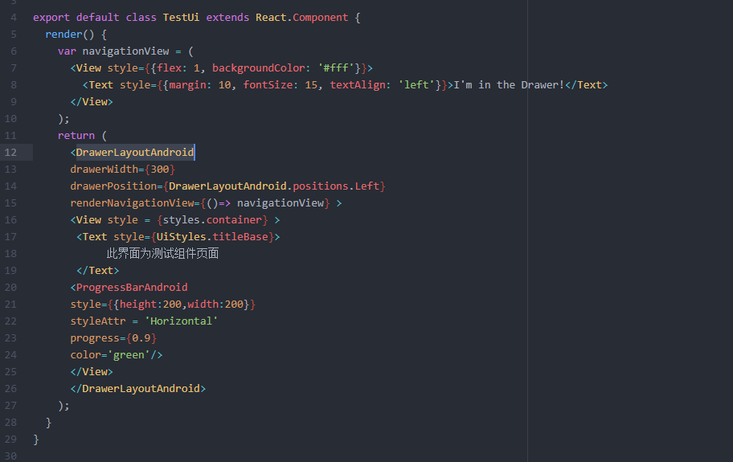
侧滑分为两部分 一个是主页面 一个是侧滑页面
此处侧滑的view使用方法natigationView 变量
drawerWidth 限制了滑动的大小
drawerPosition 限制了滑左还是滑右
renderNavigationView 渲染抽屉的布局

ScrollView
滚动条

属性方法
3.1.View相关属性样式全部继承(例如:宽和高,背景颜色,边距等相关属性样式)
3.2.contentContainerStyle 样式风格属性(传入StyleSheet创建的Style文件)。该样式会作用于被ScrollView包裹的所有的子视图。
3.3.horizontal 表示ScrollView是横向滑动还是纵向滑动。该默认为false表示纵向滑动
.4.keyboardDismissMode 枚举类型表示键盘隐藏类型，可选值('none', "interactive", 'on-drag') 三个值的意义分别如下:
none 默认值，表示在进行拖拽滑动的时候不隐藏键盘
on-drag 表示在进行拖拽滑动开始的时候隐藏键盘
interactive 表示当拖拽触摸移动的同时隐藏键盘，向上拖拽的时候取消隐藏。不过在Android平台上面该选项不支持，所以会和'none'一样的效果。
3.5.keyboardShouldPersistTaps 该属性默认为false，表示如果当前是textinput控件，并且键盘是弹出状态的话，点击textinput之外地方，会进行隐藏键盘。反之不会有效果，键盘还是成打开状态。
3.6.onContentSizeChange function 该当滚动视图的内容尺寸大小发生变化的时候进行调用
3.7.onScroll function 该方法在滚动的时候每frame(帧)调用一次。该方法事件调用的频率可以使用scrollEventThrottle属性进行设置。
3.8.refreshControl element 设置元素控件，该可以进行指定RefreshControl组件。这样可以为ScrollView添加下拉刷新的功能.
3.9.removeClippedSubviews 测试属性 当该值为true的时候。在ScrollView视图之外的视图(该视图的overflow属性值必须要为hidden)会从被暂时移除，该设置可以提高滚动的性能。
3.10.showsHorizontalScrollIndicator 该值设置是否需要显示横向滚动指示条
3.11.showsVerticalScrollIndicator 该值设置是否需要显示纵向滚动指示条
3.12.sendMomentumEvents 当ScrollView有onMomentumScrollBegin或者onMomentumScrollEnd方法设置，该sendMomentumEvents值设置为true的时候。变化的事件信息会通过该Android框架自动发送出来，然后之前设置的方法进行捕捉。

风格样式
Flexbox...
ShadowPropTypesIOS#style…
Transforms...
backfaceVisibility enum('visible', 'hidden')
backgroundColor color
borderBottomColor color
borderBottomLeftRadius number
borderBottomRightRadius number
borderBottomWidth number
borderColor color
borderLeftColor color
borderLeftWidth number
borderRadius number
borderRightColor color
borderRightWidth number
borderStyle enum('solid', 'dotted', 'dashed')
borderTopColor color
borderTopLeftRadius number
borderTopRightRadius number
borderTopWidth number
borderWidth number
opacity number
overflow enum('visible', 'hidden')

TouchableWithoutFeedback
不推荐使用组件。因为所有的相应触屏操作的元素在触屏后都应该视觉上的反馈
而这个控件没有。就是点了和没点看不出来

次组件支持一个子节点 而且必须是用View来封装

属性方法
accessibilityComponentType View.AccessibilityComponentType 设置可访问的组件类型
accessibilityTraits View.AccessibilityTraits,[View.AccessibilityTraits] 设置访问特征
accessible bool 设置当前组件是否可以访问
delayLongPress number 设置延迟的时间，单位为毫秒。从onPressIn方法开始，到onLongPress被调用这一段时间
delayPressIn number 设置延迟的时间，单位为毫秒，从用户触摸控件开始到onPressIn被调用这一段时间
delayPressOut number 设置延迟的时间，单位为毫秒，从用户触摸事件释放开始到onPressOut被调用这一段时间
onLayout function 当组件加载或者改组件的布局发生变化的时候调用。调用传入的参数为{nativeEvent:{layout:{x,y,width,height}}}
onLongPress function 方法，当用户长时间按压组件(长按效果)的时候调用该方法
onPress function 方法 当用户点击的时候调用(触摸结束)。 但是如果事件被取消了就不会调用。(例如:当前被滑动事件所替代)
onPressIn function 用户开始触摸组件回调方法
onPressOut function 用户完成触摸组件之后回调方法
pressRetentionOffset {top:number,left:number,bottom:number,right:number} 该设置当视图滚动禁用的情况下，可以定义当手指距离组件的距离。当大于该距离该组件会失去响应。当少于该距离的时候，该组件会重新进行响应。

除了点击这个 还有点击高亮TouchableHighlight 点击透明TouchableOpacity 的 一下不做介绍 使用的少

ListView 详解

官网例子
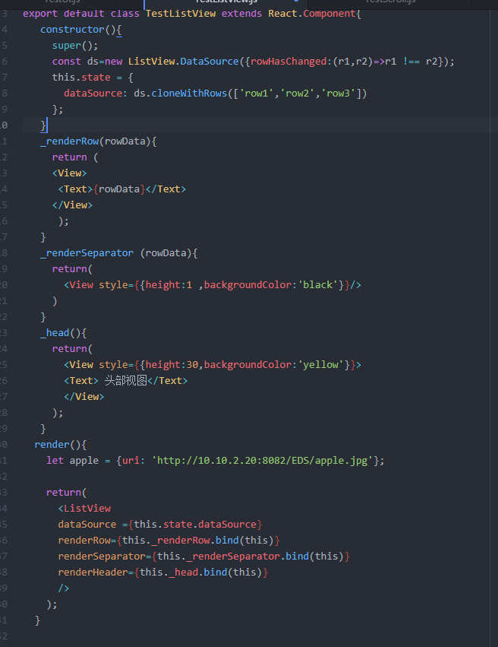

刷新渲染时会调用rowHasChanged：(r1,r2)=> r1 !==r2
我的理解是如果r1 不等于r2时 刷新数据 r1为之前的 R2为更新

构造函数用到的
getRowData(dataBlob, sectionID, rowID); // 怎么获取行数据
getSectionHeaderData(dataBlob, sectionID); // 获取没组头数据
rowHasChanged(prevRowData, nextRowData); // 决定什么情况行数据才发生改变，当行数据发生改变，就会绘制下一行
sectionHeaderHasChanged(prevSectionData, nextSectionData); // 决定什么情况头部数据才会发生改变，当头部数据发生改变，就会绘制下一个组

高级特性
listview支持一些高级特性 包括粘性头部等
当数据量较大时可以优化
只更新渲染数据的哪一行 通过rowHasChange方法告诉listview组件是否需要重新渲染当前那一行。
选择渲染的频率 默认每一盒event-loop 只会渲染一行 可以设置pageSize 自定义属性设置 这样可以把工作量进行分隔
提高整体渲染的性能。

属性
ScrollView相关属性样式全部继承
dataSource ListViewDataSource 设置ListView的数据源
initialListSize number 进行设置ListView组件刚刚加载的时候渲染的列表行数，用这个属性确定首屏或者首页加载的数量，而不是花大量的时间渲染加载很多页面数据，提高性能
onChangeVisibleRows function (visibleRows,changedRows)=>void。当可见的行发生变化的时候回调该方法。visibleRows参数对所有可见的行为{selectionID:{rowId:true}}的形式，changedRow参数对已经改变可见的行为{selectionID:{rowID:true|false}}。该值true代表可见，false代表在视图之外不可见的行。
onEndReachedThreshold number 当偏移量达到设置的临界值调用onEndReached
onEndReached function 方法，当所有的数据项行被渲染之后，并且列表往下进行滚动。一直滚动到距离底部onEndReachedThredshold设置的值进行回调该方法。原生的滚动事件进行传递(通过参数的形式)。
pageSize number 每一次事件的循环渲染的行数
removeClippedSubviews bool 该属性用于提供大数据列表的滚动性能。该使用的时候需要给每一行(row)的布局添加over:'hidden'样式。该属性默认是开启状态。
renderFooter function 方法 ()=>renderable ，在每次渲染过程中头和尾总会重新进行渲染。如果发现该重新绘制的性能开销比较大的时候，可以使用StaticContainer容器或者其他合适的组件。在每一次渲染过程中Footer(尾)该会一直在列表的底部，header(头)该会一直在列表的头部
renderHeader function 方法 使用情况和上面的renderFooter差不多
renderRow function 方法 (rowData,sectionID,rowID,highlightRow)=>renderable 该方法有四个参数，其中分别为数据源中一条数据，分组的ID，行的ID，以及标记是否是高亮选中的状态信息。
renderScrollComponent function 方法 (props)=>renderable 该方法可以返回一个可以滚动的组件。默认该会返回一个ScrollView
renderSectionHeader function (sectionData,sectionID)=>renderable 如果设置了该方法，这样会为每一个section渲染一个粘性的header视图。该视图粘性的效果是当刚刚被渲染开始的时候，该会处于对应的内容的顶部，然后开始滑动的时候，该会跑到屏幕的顶端。直到滑动到下一个section的header(头)视图，然后被替代为止。
renderSeparator function (sectionID,rowID,adjacentRowHighlighted)=>renderable 如果设置该方法，会在被每一行的下面渲染一个组件作为分隔。除了每一个section分组的头部视图前面的最后一行。
scrollRenderAheadDistance number 进行设置当该行进入屏幕多少像素以内之后就开始渲染该行

RefreshControl 下拉刷新
这一个组件可以用在ScrollView和Flatlist内部 为其添加下拉刷新的功能，当下拉后会触发onRefresh事件

属性
onRefresh function方法 当视图开始刷新的时候调用
refreshing bool 决定加载进去指示器是否为活跃状态，也表明当前是否在刷新中
colors [ColorPropType] android平台适用 进行设置加载进去指示器的颜色，至少设置一种，最多可以设置4种
enabled bool android平台适用 用来设置下拉刷新功能是否可用
progressBackgroundColor ColorPropType 设置加载进度指示器的背景颜色
size RefreshLayoutConsts.SIZE.DEFAULT android平台适用 加载进度指示器的尺寸大小 ，具体可以查看RefreshControl.SIZE(详细点击进入)
tintColor ColorPropType iOS平台适用 设置加载进度指示器的颜色
title string iOS平台适用 设置加载进度指示器下面的标题文本信息

实际运用
是否能刷新受refreshing控制 如果正在刷新 则不触发刷新
构造犯法声明 状态 和编写在刷新执行的onRefresh方法
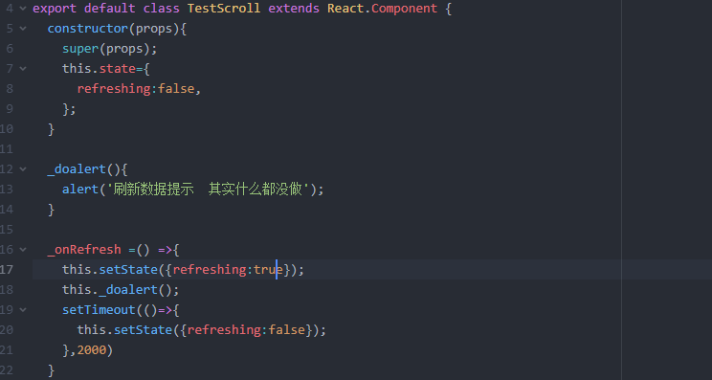

嵌套在scrollview内
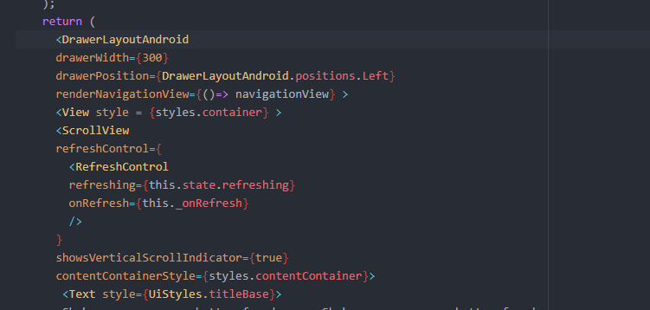

其他小笔记

更新native-cli 和native版本

查看版本号
React-native --version
18/11/5 目前的版本结果为
react-native-cli: 2.0.1
react-native: 0.57.4

更新版本
npm update -g react-native-cli

更新项目react-native 版本
首先到项目的根目录上查找 package.json文件
Package.json 有很多版本的依赖 需要修改
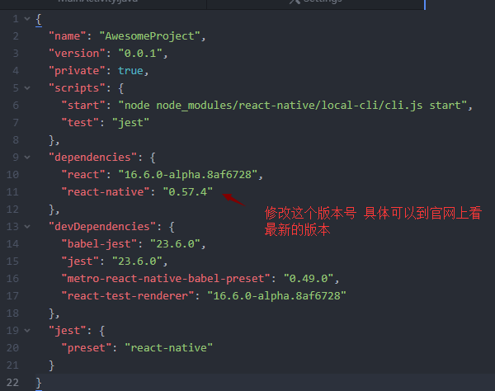

然后需要执行 npm install 更新react-native依赖包

如果只需要更新到指定版本
Npm install --save react-native@0.xx

更新最新代码
React-native upgrade

心得
每一次更新js的布局 例如在原始的更新App.js 文件
那么在index.js上声明了组件的注册 如果需要同步到android apk
那么需要创建一个assets文件
react-native bundle --platform android --dev false --entry-file index.js --bundle-output android/app/src/main/assets/index.android.bundle --assets-dest android/app/src/main/res/
将index.js 生成index.android.bundle 让mainActivity 获取到最新的js组件

新的RN由Application指定了配置文件是哪一个 然后需要在里面注册组件 然后名字和Activity保持一致 则会

创建组件
在es5上可以使用React.createClass 形式
但是在ES6上 React.Component 形式

